“极限知识”系列科普读物推荐
Extreme！Series
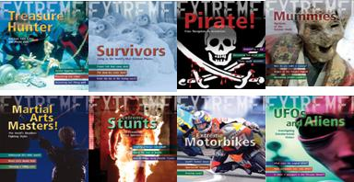
年 龄：8-12
系列卖点：

系列总辑数达到36辑可以提供充足的备选空间！
“极限知识”系列是英国A&C Black出版社旗下又一品牌科普读物。诚如标题所描述的一般，这部系列着眼于各种隐秘的传说和难以置信的知识，包括致命的武器、太空考察、气候变暖问题、深海寻宝、外星人传闻等等。

这部系列对于儿童的创造力培养极有帮助，是一套绝佳的课外创新拓展读物。细致的图片配合精确的讲解，如果你希望孩子能够知道更多，能够更具创造力，那么这部系列是一个不错的选择！

系列编成由知名教育顾问简·特纳（Jane Turner）完成。她在全英九家之一的科普中心担任代理总监。除此之外，简还有着18年的授课及写作经验。她曾经编制了众多获奖科普及文学课程，也经常以小学科普咨询师的身份频繁出现在教师电视节目中。

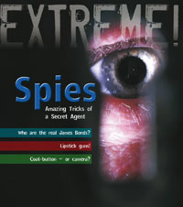
中文书名：《侦探专辑——特工们的秘密招数》
英文书名：Spies: Amazing Tricks of a Secret Agent
作 者：James de Winter
出 版 社：A&C Black
代理公司：ANA
出版日期：2009年
页 数：32页

内容简介：

棒棒糖手枪？针孔摄像头？隐形接收器？詹姆斯·邦德？

在现代科技的帮助下，专业人员能够在黑暗中，数万公里的高空，深海中随时监控目标对象的一举一动。恐怖分子们可以用一颗邮件炸弹摧毁安全系数极高重要信息，而一块看似普通的岩石很可能装备了精确的遥感系统，能够在接触的瞬间就置人于死地……

成为一名合格的特工，你必须拥有先进的科技仪器，你还要有过人的观察判断能力能够在第一时间撕破伪装的面具。当然，这并不是一部专业的特工培训读本，它只是在告诉你有那么一些不可思议的科学事件正在悄悄地上演。

内文插图：
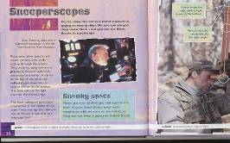

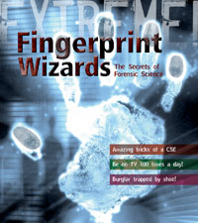
中文书名：《指纹魔术师——鉴证科学的奥秘》
英文书名：Fingerprint Wizards
The Secrets of Forensic Science
作 者：Ross Piper
出 版 社：A&C Black
代理公司：ANA
出版日期：2008年
页 数：32页

内容简介：

看似普通的犯案现场，一般人极难发现其中遗留下来的蛛丝马迹。这个时候，我们需要专门的犯罪鉴证专家来寻找一些肉眼无法辨识的痕迹。

一个专业的鉴证小组，包括摄像师及实验室分析员，他们将犯罪现场以影像的形式记录下来，并寻找罪犯留下来的细微线索。指纹、脚印、爆炸残骸、衣服纤维、笔迹，甚至DNA都可以成为指证罪犯的利器。鉴证专家通过紫外线光，电子显微镜，模拟实验等多种方式还原案件过程，而重要的线索就藏在这里。

结合真实的案例场景，全书内容将让你全面了解鉴证专家们与罪犯之间的斗智斗勇！

内文插图：
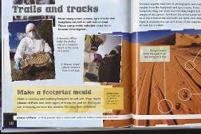

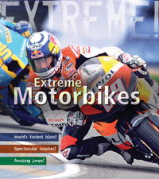
中文书名：《摩托大赛》
英文书名：Motorbikes
作 者：Clive Gifford
出 版 社：A&C Black
代理公司：ANA
出版日期：2009年
页 数：32页

内容简介：

当摩托大赛开始的时候，我们将有幸见到各种堪称世界第一的高速摩托，其中就包括能在2.7秒加速至100公里每小时的铃木隼型竞速摩托。如果这样的加速力还不能令你感到满足的话，你可以试试全程仅耗时6秒钟的剪刀式摩托超速大赛。

要成为一名出色的摩托手，除了拥有一套先进的设备外，你还必须掌握胯下坐骑的特性。至少比赛开始的时候，你必须搞清楚往哪个方向转动油门……之后，我们还将了解特技摩托手是如何实现摩托站立的——当后轮的动力突然加大时，前轮将会自动腾空而起。抓地力是摩托竞速中的重要元素，有了它即使在冰面上选手们也能行使自如。

除了精彩的特技和令人叹为观止的速度竞技，选手们的安全也是一个必须考虑的问题，在了解各种别具特色的竞速方式时也需要注意意外发生时如何保护自己！

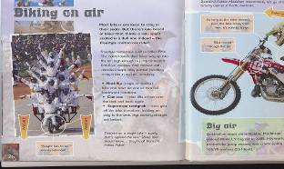
内文插图：

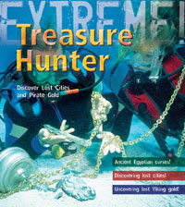
中文书名：《猎宝者》
英文书名：Treasure Hunter
Discover Lost Cities and Pirate Gold
作 者：James De White
出 版 社：A&C Black
代理公司：ANA
出版日期：2009年
页 数：32页

内容简介：

电影《夺宝奇兵》中的印第安纳·琼斯总是为人所津津乐道，而真实的世界中也确实存在着与琼斯相似的那么一群人，以寻宝探秘为人生目标的那么一群人。

《猎宝者》将向我们讲述这样一群人的故事。考古学家是其中的重要组成部分之一，他们可以从高空摄像中发现安哥窟的秘密，通过显微镜分辨遗迹文物的真假，从发掘出的图坦卡蒙木乃伊身上探秘他的死因……除此之外，海洋深处也是宝藏的主要汇集地，海盗们的沉船宝藏，泰坦尼克号的沉没之谜，好奇的寻宝者是不会放过挖掘珍宝的绝佳机会的，当然要得到它们也是需要花费一些功夫的！

从古城到山脉，从木乃伊到水晶头骨，从大陆到海洋，岁月流逝所遗留下的痕迹静待人们的发掘，我们所需要的是一群勇敢而又好奇的印第安纳·琼斯！

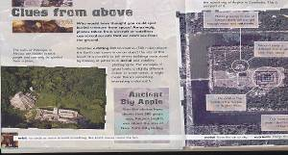
内文插图：

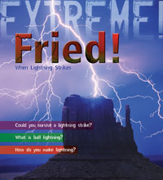
中文书名：《可怕的闪电！》
英文书名：Fried! When Lightning Strikes
作 者：Kay Barnham
出 版 社：A&C Black
代理公司：ANA
出版日期：2009年
页 数：32页

内容简介：

曾被古人许以“天怒”之名的闪电到底有些什么样的神奇之处呢？它又是因何而生的呢？

抱着这样的疑问，我们有了下面的回答。首先，我们必须了解这个平均长度达到1.6公里的怪家伙是如何产生的，带电云层的放电现象是一个合理的解释。只是，闪电的生产者可并不仅是乌云密布的天空，地面提供的负性电极也可能进一步激发闪电的破坏力。

科学家利用各种先进的手段来探究闪电，我们已经知道了闪电之所以分叉的原因，了解了它的成因和强大破坏力，甚至能够人工制造闪电或球状闪电。在一些科幻电影中，威力惊人的闪电可以成为抵御外星人入侵的强大武器，如此看来如果能够顺利驾驭这些家伙也并不是件坏事！

内文插图：
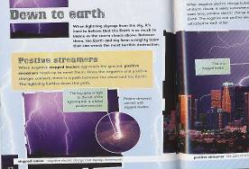

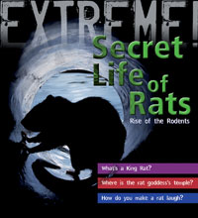
中文书名：《老鼠的秘密生活》
英文书名：Secret Life of Rats
作 者：Trevor Day
出 版 社：A&C Black
代理公司：ANA
出版日期：2008年
页 数：32页

内容简介：

老鼠，啮齿科哺乳动物，他们拥有着卓越的嗅觉和几乎可以咬断金属的利齿，当然最重要的是它们是一群喜好盗取食物的秘密过客。

从过去的历史中，我们发现老鼠并不是一个受大多数人喜爱的族群。人们曾经因为老鼠所传播的疾病而备受煎熬，也曾因为它的破坏行径而损失惨重。于是，不少人也采取同样的手段对付老鼠，抓捕而杀之，但是也有Deshnok这样以老鼠为神物的地方……

正所谓世界之大无奇不有，老鼠们的秘密生活也同样很精彩，它们不仅仅是破坏者或疾病传播员，它们还是一群拥有极高生命力的族群。只要我们采取必要的手段扼制老鼠的肆意妄为，或许它们也可以成为一个不错的动物伙伴吧！

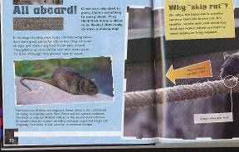
内文插图：

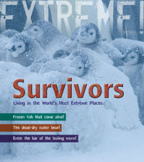
中文书名：《恶劣环境的幸存者》
英文书名：Survivors,
Living in the World’s Most Extreme Places
作 者：Ross Piper
出 版 社：A&C Black
代理公司：ANA
出版日期：2009年
页 数：32页

内容简介：

你曾想过生活在某个地方，黑暗、灼热抑或酷寒难耐吗？或许你会断言没有生命能在这里生存下去，但是事实却证明仍然有些强韧的幸存者在这里安居乐业！

在靠近北极零下2度的冰川中生活着一种冻娃，它们只在春季到来冰雪融化的时候出来活动，而相反地在沙漠中生存的雨蛙却能在世界上最热最干的地方生存下去。不过，这些和能够随时进入假死状态的熊虫比起来都不过是小巫见大巫，要知道它的一次“假死”能够持续数千或数百年……

极地的企鹅和北极熊能够在零下数十度的环境下存活——而且不长冻疮，深海中的热红虫可以在不见光的深海中享受滚烫的热水浴，这些不可思议的动物们勇敢地面对着极限环境所带来的挑战，是什么支撑着它们存活下去的呢？
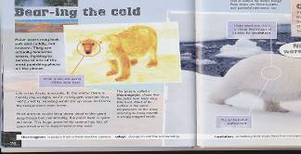
内文插图：

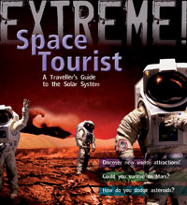
中文书名：《太空旅行家》
英文书名：Space Tourist
A Traveller’s Guide to the Solar System
作 者：Stuart Atkins
出 版 社：A&C Black
代理公司：ANA
出版日期：2008年
页 数：32页

内容简介：

你需要一个绝佳的度假方案吗？如果缺少合适的备选方案，你可以将这部“宇宙旅行家”的指导手册当作自己的度假方案。

我们这一次的旅行目的地是广阔的太阳系。这是一个以恒星太阳为中心的行星系，包括了体型硕大的木星；表面凹凸不平，高温高热的水星；有着美丽光环的土星；与地球环境最为相似的红色火星；以气体为主要成分的天王星和海王星，以及距离太阳最远的矮行星冥王星……

古人曾经以彗星为不祥的预兆，然而事实真是如此吗？面对变得越来越拥挤的地球，人类是否有机会移居到太空生活呢？答案就在书中！

内文插图：
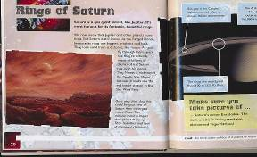

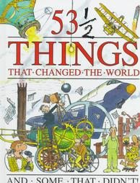
中文书名：《改变世界的53&1/2件事物》
英文书名：53&1/2 Things that Changed the World
作 者：Steve Parker（文）
Bibby Whittaker（图）
出 版 社：Aladdin
代理公司：ANA
出版日期：1995年
页 数：62页
年 龄：7+

内容简介：
你不得不了解的人类发明史！
试着想想看，如果你的生活缺少音乐、建筑、衣物、图书、发动机甚或语言的话，将会怎么样呢！答案只有一个，难以想象的糟糕。本书为您列出了53&1/2件足以改变人类历史发展轨迹的事物。从原始时期的取火、车轮到现代社会的喷气式飞机、计算机，你所需要了解的重大发明都会一一呈现。

或许你会为标题中那个古怪的1/2感到好奇，这所谓的半件事物是什么呢？读完全书之后，你将找到那些即将让世界再次出现天翻地覆变化的事物。从耕犁、电话、蒸汽机的诞生过程到它们的工作原理，配合漫画式的插图表现手法，简单易懂的阐释，“枯燥”这个字眼将从这部知识读物中完全“抠去”，接下来就好好享受吧！

作者简介：

斯蒂夫·帕克（Steve Parker）：斯蒂夫是一位插图知识类读物的专职作家。他的作品设计少年知识读物、家庭参考书系及半专业性学术书籍。拥有动物学理学学士学位的斯蒂夫还在伦敦自然历史博物馆工作过，也在不少出版社从事图书编辑、顾问工作。他创作出版的各类书籍已经超过了250部，参与顾问或编撰工作的图书则有150部之多。

斯蒂夫的作品多为轻松读物，围绕一个中心以浅显的语言讲述其中的道理。除了写作图书之外，他还在学校开办各种讲习班。

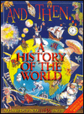
中文书名：《从那时起…趣味世界史》
英文书名：And Then: A History of the World
作 者：Stewart Ross（文）
John Lobban, Alison Atkins, Mark Peppe（图）
出 版 社：Aladdin
代理公司：ANA
出版日期：1996年
页 数：128页
年 龄：7+

内容简介：
一部压缩至119页半的世界史，让历史学习变得出奇的简单、轻松！
很久很久以前，可能是数亿年前吧，一声巨响下，宇宙中出现了一个蓝色的球体——后来在这里诞生的人类把这个球体叫做地球。这部书就将向你讲述这段地球诞生后的历史。那是一段无比漫长的时光，不过值得庆幸的是它的篇幅只有119页半，所以就以一种轻松的心情来迎接这场阅读盛宴吧!

从大头颅的原始人到四处征伐建立强大罗马帝国的罗马人；从中世纪欧洲随处可见骑着马儿的游荡骑士到蒙古草原上挥舞着战刀的彪悍勇士；从哥白尼以日心说击碎了人们长久以来对地球中心的膜拜，到中国的明朝推广于各处的水稻种植法……科学、战争、社会、政治，数百万年的人类史将在这里相互碰撞，迸发出知识的火花，而你即将成为这些“知识养料”的“接收者”。

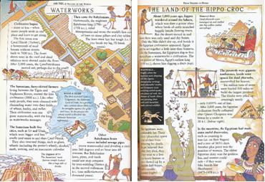
内文图画：

作者简介：


斯图尔特·罗斯（Stewart Ross）：20年前，曾在美国、英国及中东地区的学院内授课的斯图尔特成为了一名全职作家。截止目前，他已经出版了超过230部知识类读物，包括各种成人及儿童读物。不少图书还被翻译成多种语言，发行于世界各地。

除了写作之外，斯图尔特还是一名专业的广播员和记者，经常往返于法国等地的学校举办定期的讲习班。

请将回馈信息发至：晋西影 （Cynthia Jin）
安德鲁﹒纳伯格联合国际有限公司北京代表处
北京市海淀区中关村大街甲59号中国人民大学文化大厦1705室, 邮编：100872
电话：010-82509406
传真：010-82504200
Email: Cynthia@nurnberg.com.cn
Http://www.nurnberg.com.cn

